

**تقسیم بندی تصویر رنگی مبتنی بر هیستوگرام RGB با استفاده از الگوریتم کرم شب تاب**

**چکیده**

در این مقاله، تقسیم بندی تصویرچند سطحی بهینه با استفاده از الگوریتم کرم شب تاب (FA) ارائه شده است. در این کار، هیستوگرامRGBتصویر برای تقسیم بندی دوسطحی و چند سطحی در نظر گرفته شده است. آستانه بهینه برای هر جزء رنگ توسطم اکزیمم سازی تابع واریانس بین طبقه اوتسو به دست آورده شده است. روش تقسیم بندی ارائه شده با استفاده از مجموعه داده استانداردRGBنشان داده شده است و با استفاده از FA موجود در ادبیات همراه با سه راهبر جستجوی تصادفی،مانند توزیع براونی،پرواز لوی و توزیع گاوسی متغیر تصادفی مربوط اعتبارسنجی شده است. ارزیابی عملکردبینFAها با استفاده از پارامترهایی مانند مقدار هدف، PSNR، SSIM و زمان CPU انجام شده است.

**کلمات کلیدی:** هیستوگرامRGB، تقسیم بندی،Otsu، الگوریتم کرم شب تاب،PSNR ، SSIM، زمان CPU.

**1. مقدمه**

تقسیم بندی تصویر یک روش ضروری است، که به طور وسیعی برای استخراج اطلاعات معنی داراز مقیاس خاکسترییا رنگی (RGB) در نظر گرفته می شود. در طول فرایند تقسیم بندی،یک تصویر دیجیتال به چند ناحیه ی جدا، و یا اشیاء، به منظور استخراج و تفسیر اطلاعات مرتبط تقسیم می شود. در سال های اخیر، این روش به طور گسترده ای در بسیاری از زمینه های کلیدی، مانند سنجش از راه دور تصویربرداری پزشکی و تشخیص الگو در نظر گرفته شده است. تعیین سطح دقیق آستانه برای جدا کردن یک تصویر به اشیاء مطلوب (پیش زمینه) از پس زمینهیک گام بسیار مهم در علم تصویربرداریمی باشد.

در ادبیات، تعداد قابل توجهی از روش های آستانه پارامتری و ناپارامتریدو سطحی و چند سطحی پیشنهاد شده است و به طور عمده برایت صویربرداری خاکستریپیاده سازی شده است. در میان آنها، آستانه جهانی به عنوان روش تقسیم بندی تصویر بیشتر ترجیح داده شده است به دلیل سادگی، نیرومندی آن،دقت، و صلاحیت آن. به طور کلی، روش های پارامتری آستانه موجود از نظر محاسباتی پر هزینه ،وقت گیر می باشد و بعضی اوقات هم عملکرد بسته به کیفیت تصویر کاهش می یابد. روش های سنتیناپارامتری ، از سوی دیگر، روش هایی از قبیلOtsu، Kapur، Tsai، و Kittler ساده تر هستند و برایآستانه یدو سطحی موفق می باشند. هنگامی که تعدادی سطوح آستانه افزایش مییابد، مسئله یپیچیدگیآستانه نیز افزایش مییابد و روش سنتی نیاز به زمان محاسباتی بیشتری دارد. بنابراین، برای غلبه برپیچیدگی محاسباتیبیشتر روش هایاکتشافیسنتی، بر اساس آستانه دو سطحی و چند سطحی روش هایی به طور گسترده توسط محققان برای تصویر خاکستری،RGB، چند طیفی و ابر طیفی پیشنهاد داده شده است. الگوریتم های فرا اکتشافی اخیر، مانند جستجوی فاخته، کلونی زنبور عسل، و کرم شب تاب، نیز برای حل مسئله آستانه تصویر m– سطحی به کار گرفته شده اند . بسیاری از روش های بالا در کلاس تصاویر خاکستریمورد بحث قرار گرفته شده و اعتبار سنجی شده اند.

در سال های اخیر، تقسیم بندی از تصاویرRGB، و یا به طور کلیتصویر برداری چند طیفی، همچنینتوجه پژوهشگرانرا جلب کرده است. نویسندگانGhamisi و همکارانیک تکنیک تقسیم بندی بر اساس اکتشاف برایکلاس تصاویررنگی ابر طیف یپیشنهاد کرده اند. Su و Huیک تکنیک کوانتیزه سازی تصویر رنگی با استفاده از الگوریتم تکامل دیفرانسیل خود منطبق مورد بحث قرار داده اند و روش با استفاده از آزمون استاندارد تصاویر مورد تایید قرار گرفت.Sarkar وDasیک روش تقسیم بندی تصویر با استفاده از رنگ آنتروپیTsallis و تکامل دیفرانسیل ارائه داده اند. نویسندگاناعتبار روش ارائه شده زا با استفاده از یک کلاس از تصاویرRGB با استفاده از تکنیک هیستوگرام دو بعدی سنجیده اند.

در کار پیشنهاد شده، هیستوگرامRGB تصویر رنگی برای حل مسئله ی آستانه m-سطحیدر نظر گرفته شده است. حداکثرسازیتابع واریانسبین طبقه Otsu به عنوان تابع هدف انتخاب شده است.روش تقسیم بندی ارائه شده یک رویکرد غیر پارامتریمی باشد، در نتیجه با به کارگیری روش اکتشافی، مانند جستجو براونی بر اساس الگوریتم کرم شب تاب (BFA)، الگوریتم کرم شب تاب (LFA) و FA با متغیر تصادفی مرتبط توزیع گاوسی(ε). روش ارائه شده پیاده سازی شده است و در تصاویررنگی استاندارداعتبار سنجی شده است.

**2. فرموله کردن مسئله**

آستانه تصویربر اساس اوتسو در ابتدا در سال 1979 ارائه شد. پیشنهاد شد این روش آستانه بهینهیک تصویر داده شده با به حداکثر رساندن عملکرد واریانس بین طبقه بر می گرداند. این روش در حال حاضر کارایی خود رادر تصاویر سیاه و سفید و رنگی اثبات کرده است.

در این مقاله، رویکرد اوتسو برای تقسیم بندی تصویر رنگی با کمک هیستوگرامRGBبا کمک فضایRGBدر نظر گرفته شده است ، هر پیکسل رنگ تصویر مخلوطی از قرمز، سبز، و آبی (RGB) است و برای آن تصویر مشابه،اندازه فضای داده[0,L-1]3 می باشد (R=[0,L-1], G=[0,L-1], B=[0,L-1]). با وجود این، می توان روش اکتشافی تقسیم بندیرابه صورت زیر فرموله کرد.

براییک تصویرRGB داده شده، فرض کنیدLسطح شدت در محدوده[0,1,2,…,L-1] وجود داشته باشد. سپس، توزیع احتمال به صورت زیر قابل تعریف می باشد.



که در آنi سطح شدت خاص در محدوده{0<i<L-1} برای بخش رنگ C = {R,G,B},می باشدNتعداد کل پیکسل در تصویر می باشد،hiCتعداد پیکسل برای سطح شدت مربوطه i در جزء C است.

میانگین کلی هر جز تصویر به صورت زیر محاسبه می شود:



سطح آستانهm-سطحی m-1 سطح آستانه tjc ارائه می کندکه به صورت زیر می باشند:

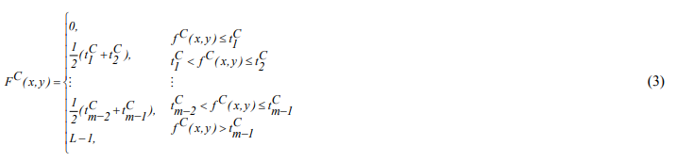

که x و y هستند عرض (W) و ارتفاع (H)، در پیکسل می باشند، از تصویر را در اندازه H × Wکه توسط  با Lسطح شدت برای هر جزء نشان داده شدا است.

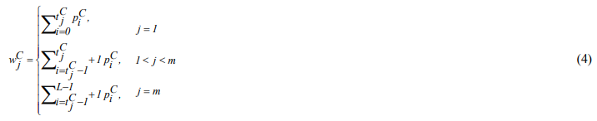

میانگین هر کلاس سپس می تواند به صورت زیر محاسبه شود:

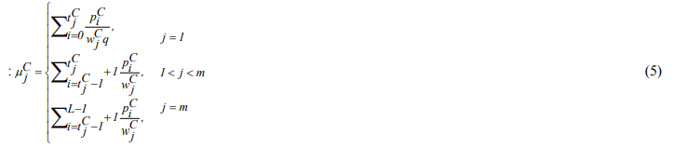

سر انجام، واریانسبین طبقه ای اوتسو از هر جزء را می توان به صورت زیر تعریفکرد:

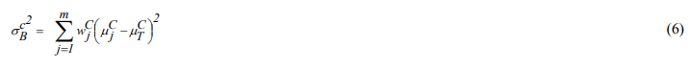

که در آن احتمال وقوع است. آستانهm-سطحی به یک مسئله بهینه سازی برای جستجوی  کاهش می یابد، که تابع هدف (Jmax) هر یک از مؤلفههای تصویرCرا حداکثر می کند :



حل این مسئله بهینه سازی براییک تصویرRGB ممکن است تلاش محاسباتیبسیار بزرگتری برای هر دو آستانه ی دو سطحی و چند سطحینیاز داشته باشد. بسیاری از روش ها در ادبیات برای حل مسئله ی آستانه تصویر ارائه شده است. در مقایسه با روش های تحلیلی سنتی، تکنیک های تقسیم بندی بر اساس اکتشاف به عنوان جایگزین با توجه به بازده محاسباتی آن استفاده می شود. بخش بعدی به طور خلاصه برخی از اینها راشرح می دهد.

**3. مروری مختصر بر الگوریتم ها در مطالعه**

در این مقاله، الگوریتم کرم شب تاب (FA) و فرم های بهبود یافته ی اخیر آن مورد توجه قرار گرفته است. FAکلاسیک ابتدا توسط Yang ارائه شده است. این یک الگوریتم متا اکتشافی الهام گرفته ازطبیعت می باشد، که در آن الگوهای روشنایی چشمک زن توسط بی مهرگان مانند کرم شب تاب تولید می شود.

FA سنتی با در نظر گرفتن شرایط زیر توسعه یافته است:

(i) کرم شب تاب هاتک جنس می باشند و یک کرم شب تاب به نزدیکترین کرم شب تاب بدون در نظر گرفتن جنس آن جذب خواهد شد.

(ii) جذابیت بین دو کرم شب تاب متناسب با درخشندگی است.

(iii) روشنایی کرم شب تاب به نحوی با فرم تحلیلی تناسب و یاتابع هزینهکه برای هدایت فرایند جستجو اختصاص یافته استمربوط می باشد. به عنوان مثال، در یک مسئله ماکزیمم سازی، درخشندگییک کرم شب تاببه طور مستقیم بامقدار تابع هزینه نسبی متناسب در نظر گرفته شده است (یعنی، درخشندگی تابع تناسب می باشد).

حرکت کرم شب تابi به سوییک کرم شب تاب روشن تر j را می توان با معادله به روز رسانیموقعیت زیر تعیین کرد:



که در آن موقعیت به روز شده است کرم شب تابمی باشد، موقعیت اولیه کرم شب تاب می باشد،و شایدبه عنوان نیرویجذب بین کرم شب تاب در نظر گرفته شود.

پارامتری سازی الگوریتم،یعنی پارامترهای لازم برای به روز رسانی موقعیتیک کرم شب تاب، در ادبیات بحث شده است. در مقاله اخیر از Rajaو همکاران سه پارامتر تصادفی، مانندجستجو بر اساس براونیFA (معادله 9)، بر اساس پرواز لویFA (معادله 10)، و FA سنتی، برای به روز رسانیموقعیت کرم شب تاب در نظر گرفته شده است.

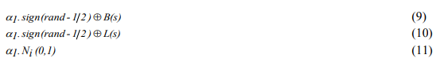

که در آن  متغیر تصادفی می باشند. β جز فضایی می باشد α جز موقتی می باشد و  تابع گاما می باشد. پارامترهای الگوریتم کرم شب تاب اولیه بر اساس بحث ارائه شده توسط Raja و همکاران اختصاص داده شده است کهدر جدول 1 خلاصه شده است.

|  |  |
| --- | --- |
| مقدار | پارامتر |
| 250 | تعداد تکرا |
| 20 | جمعیت |
| m | ابعاد جستجو |
| Jmax | معیار توقف |

جدول-1- پارامتر های آغازی برای الگوریتم های ابتکاری

**4. پیاده سازی**

مسئله سطح آستانه خاکستری به پیدا کردن مطلوب ترین آستانه در محدوده [0، L-1] می پردازد که یک معیار تناسب را به حداکثر می رساند. به طور مشابه، با توجه به روش مبتنی بر هیستوگرامRGB، الگوریتم اکتشافی می آستانه بهینه در فضای داده ها از  با به حداکثر رساندن تابع واریانس بین طبقه اوتسو در می یابد. بعد مسئله تقسیم بندی به طور عمده به آستانه (m) سطحی مورد نیاز بستگی دارد. در اینکار، برایمسئله تقسیم بندی تصویر رنگی، الگوریتم های اکتشافی مجاز به کشف فضای دادهبه منظور به دست آوردن سطح مطلوب آستانه می باشند. از این رو، تقسیم بندی تصویر رنگیبر اساس هیستوگرام RGB یک کار چالش برانگیز می باشد زمانی که با سطح جایگزین خاکستری آن مقایسه شود.کیفیت تصویر تقسیم بندی شده با استفاده از معیارهای تصویر به خوبی شناخته شده، مانند نسبت قله سیگنال به نویز (PSNR) و ماتریس شاخص شباهت ساختاری (SSIM) ارزیابی می شود. علاوه بر این، هر دو مقدار تابع تناسب Jmax و زمانCPUدر نظر گرفته شده است.

PSNR شباهت تصویرتقسیم بندی شده را در برابر تصویر اصلی بر اساس ​​مربعخطامتوسط(MSE) هر پیکسل می دهد:

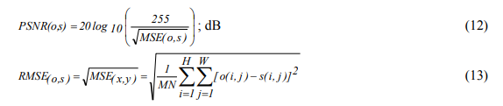

که در آنo و s تصاویر اصلی و تقسیم بندی شده اندازه H X W می باشد. SSIM به طور کلی برای برآورد برتری تصویر و وابستگی بین بین تصویر اصلی وپردازش شده می باشد.



**5. نتایج تجربی و بحث**

آزمایش تصویر تقسیم بندی شده بر اساس هیستوگرامRGB در نرم افزار Matlab R2010a در Intel Dual CoreCPU 1.6 گیگاهرتز،RAM 1.5GBدارای سیستم عامل ویندوزXP اجرا شده است. روش تقسیم بندیروش ویرایش شده ی ارائه شده در صفحه ی وب Matlab می باشد. روش ارائه شده بر روی تصاویراستاندارد RGB(481 X 321sized)مورد آزمایش قرار گرفته است، مانند پروانه، ماهی ستاره، کرگدن، اسب، گل.تعداد آستانه ها (m): در این روش 2، 3، 4 و 5در نظر گرفته شده است. برای هر تصویر، و برای هر m، روشتقسیم بندی15 بار تکرار شده است و مقدار متوسط ​​ازآزمایش به عنوان مجموعه ای از آستانه مطلوب انتخاب شده اند و به عنوان اندازه گیری عملکرد به کار رفته اند.

در ابتدا روشبهینه سازی بر اساس BFA، LFA، و FAمتعارف در تصویر پروانه برایm = 2-5تست می شود. شکل. 1 (a-f) تصویر اصلی، هیستوگرامRGB، تصویرتقسیم بندی شده و مربوط به مقادیر آستانهRGBبهینه رانشان می دهد. از Fig.1 (c-f)، می توان دید که، تقسیم بندی تصویرRGBبا توجه به سه الگوی رنگ مختلف، یعنی اجزای قرمز (R)، سبز (G) و آبی (B) مسئله بسیار پیچیده تری می باشد. همان طور که قبلا گفته شد، هیستوگرامیک تصویرRGBدر مقایسه با هیستوگرام تصویرخاکستری پیچیده تر است. پیدا کردن یک آستانه بهینه در چنین هیستوگرام پیچیده ممکن است یک کار چالش برانگیزباشد. به عبارت دیگر، هر یک ازتوزیع رنگ باید به طور جداگانه با توجه به هیستوگرامRGB،مورد تجزیه و تحلیل قرار گیرند که ممکن است زمان محاسباتافزایشیابد. شکل 2 همگرایی الگوریتم کرم شب تاب بر اساس m = 5را نشان می دهد. از این لازم به ذکر است که تمامالگوریتمها عملکرد تقریبا مشابهی را ارائه می کنند. از جدول 2 و شکل 2 می توان مشاهده کرد کههمگراییLFA بهتر است.

روش گفته شده در بالا برای تصاویر دیگر آزمون در جدول 3تکرار شده است. این جدول تصاویر اصلی با اندازه و رنگ 481 × 321، هیستوگرامRGB، و در تصاویرتقسیم بندی شدهدو سطحی و چند سطحی با جستجو براونیFA(BFA) نشان می دهد. مقادیر اندازه گیری عملکرد برای این تصاویر، مانند تابع هدف، PSNR، SSIM و CPUزمان در جدول 2 نشان داده شده است. آستانه بهینه مربوطه (R، G، B) در جدول 4 ارائه شده است.

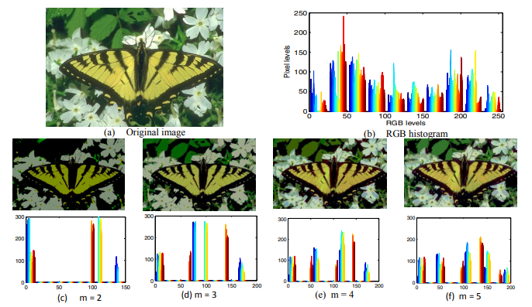

شکل-1- تقسیم بندی تصویر پروانه با الگوریتم BFA با m=2-5

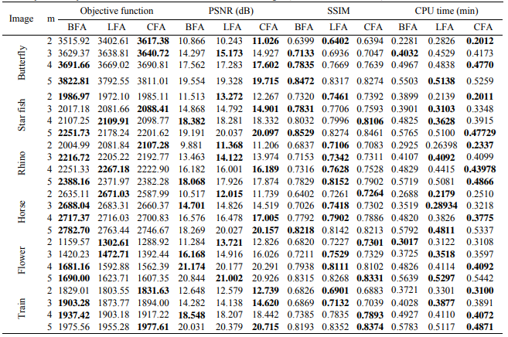

جدول-2- مقایسه ی عملکرد مقدار معیار برای تصاویر آزمون RGB

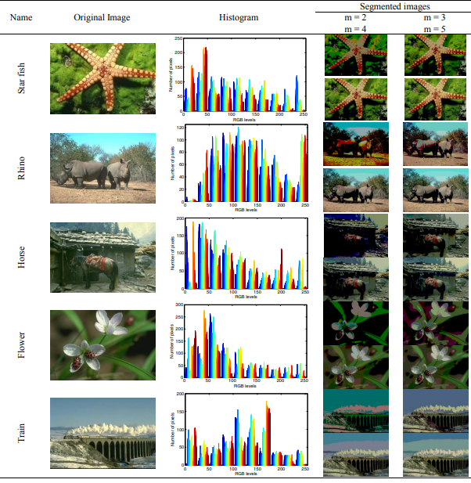

جدول-3- تصاویر آزمون، هیستوگرام RGB و تصاویر تقسیم بندی شده

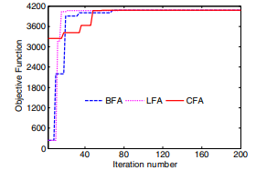

شکل-2- همگرایی جستجوی FA

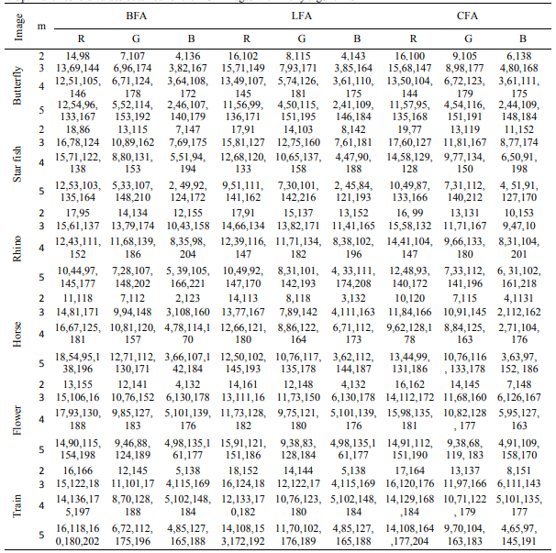

جدول-4- مقادیر حد آستانه ی بهینه برای تصاویر RGB با الگوریتم های کرم شب تاب

از این نتایج،می شود متوجه شد که با وجود تفاوت های کوچک، به نظر می رسد تمام الگوریتم به نزدیکیراه حل مطلوب می رسند. برای تمام تصاویر مورد آزمایش با سطوح آستانه های مختلف، زمان همگرایی هر دو LFA و FAبه نظر می رسد که بهتر از BFA می باشد. از سوی دیگر، به طور کلی مقادیرJmax (تابع هدف) به دست آمده استبا BFAبه طور کلینسبت به زمانی که با جایگزین مقایسهمی شود بهتر می باشد.

**6. نتیجه گیری**

در این مقاله، یک روش تقسیم بندی چند سطح جدید بر اساس هیستوگرام RGB با استفاده از الگوریتم کرم شب تاب (BFA) مبتنی بر جستجو براونی، بر اساس الگوریتم جستجو لوی کرم شب تاب (LFA) و الگوریتم کرم شب تاب معمولی (FA) پیشنهاد داده شده است. تکنیک های پیشنهادی برای حل مسئله اوتسو برای مشخص کردن مقادیر آستانه چند سطحی استفاده می شوند. روش تقسیم بندی شده با استفاده از تجزیه و تحلیل کمی و کیفی هر دو معتبر بررسی شده است، از جمله مقیاس هایمعمولی، مانند تابع هدف، PSNR، SSIM و زمان CPU، که با تبدیلتصویر رنگیتقسیم بندی شده به یک تصویر خاکستریارزیابی می شوند. نتایج نشان می دهد که الگوریتم هایLFA و FAهمگرایی سریعتری در مقایسه با BFA دارند، در حالی که دومی قادر به دستیابی به تابع هدف نهایی برتریمی باشد.

**Reference**

1. Agrawal S, Panda R, Bhuyan S, Panigrahi BK. Tsallis entropy based optimal multilevel thresholding using cuckoo search algorithm,Swarm and Evolutionary Computation, 2013; 11: 16–30.

2. Akay BA. Study on particle swarm optimization and artificial bee colony algorithms for multilevel thresholding. Applied Soft Computing,2013; 13(6): 3066–3091.

3. Ghamisi P, Couceiro, MS, Benediktsson JA. Classification of hyperspectral images with binary fractional order Darwinian PSO and randomforests. SPIE Remote Sensing, 2013; 88920S-88920S-8.

4. Ghamisi P, Couceiro MS, Benediktsson JA, Ferreira N M F. An efficient method for segmentation of images based on fractional calculusand natural selection. Expert Syst. Appl., 2012; 39 (16):12407– 12417.

5. Ghamisi P, Couceiro MS, Martins, FML, Benediktsson JA. Multilevel image segmentation based on fractional-order Darwinian particleswarm optimization. IEEE T. on Geoscience and Remote sensing,2014; 52(5):2382-2394.

6. Lee SU, Chung SY, Park RHA. Comparative Performance Study Techniques for Segmentation, Computer Vision, Graphics and ImageProcessing, 1990; 52 (2) : 171 - 190.

7. Manikantan K, Arun BV, Yaradonic DKS. Optimal Multilevel Thresholds based on Tsallis Entropy Method using Golden Ratio ParticleSwarm Optimization for Improved Image Segmentation, Procedia Engineering, 2012; 30 :364 – 371.

8. Otsu NA. Threshold selection method from Gray-Level Histograms, IEEE T. on Systems, Man and Cybernetics, 1979; 9 (1): 62-66.

9. Pal NR, Pal SK. A review on image segmentation techniques, Pattern Recognition, 1993; 26 (9): 1277 – 1294.

10. Su Q, Hu Z. Color Image Quantization Algorithm Based on Self-Adaptive Differential Evolution, Computational Intelligence andNeuroscience, Vol. 2013, Article ID 231916, 8 pages.

11. Rajinikanth V, Sri Madhava Raja N, Latha K. Optimal Multilevel Image Thresholding: An Analysis with PSO and BFO Algorithms. Aust.J. Basic and Appl. Sci., 2014; 8(9): 443-454.

12. Sarkar S, Das S. Multilevel image thresholding based on 2D histogram and maximum Tsallis entropy – A Differential Evolution Approach.IEEE T. on Image Processing, 2013.; 22(12): 4788-4797.

13. Sezgin M, Sankar B. Survey over Image Thresholding Techniques and Quantitative Performance Evaluation, Journal of ElectronicImaging, 2004; 13(1): 146 - 165.

14. Sri Madhava Raja, N.; Rajinikanth, V.; and Latha, K. Otsu Based Optimal Multilevel Image Thresholding Using FireflyAlgorithm, Modelling and Simulation in Engineering, vol. 2014, Article ID 794574, 17 pages.

15. Sri Madhava Raja N, Suresh Manic K, RajinikanthV. Firefly Algorithm with Various Randomization Parameters: An Analysis, In B.K.Panigrahi et al. (Eds.): SEMCCO 2013, Part.1, Lecture notes in computer science (LNCS 8297), 2013;110–121.

16. Taher F, Werghi N, Al-Ahmad H, Donner C. Extraction and Segmentation of Sputum Cells for Lung Cancer Early Diagnosis. Algorithms,2013; 6: 512-531.

17. Yang XS. Firefly algorithm, Lévy flights and global optimization, In Research and Development in Intelligent Systems XXVI, Springer-Verlag London, UK, 2010; 209–218.

18. Yang XS. Firefly algorithm, stochastic test functions and design optimization, International Journal of Bio-inspired Computation, 2010;2(2): 78- 84.

19. Yang XS. Firefly algorithms for multimodal optimization, Stochastic Algorithms, Foundations and Applications, SAGA 2009, LectureNotes in Computer Sciences 5792, 2009; 169–178.

20. Yang XS. Nature-Inspired Metaheuristic Algorithms, Luniver Press, Frome, UK, 2nd edition, 2011.